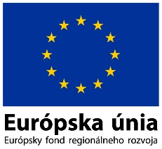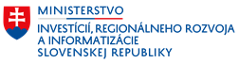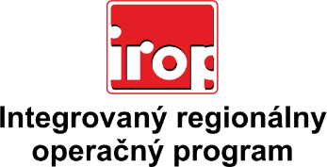

Zoznam odborných hodnotiteľov
Kód výzvy | Mená odborných hodnotiteľov
IROP-PO2-SC223-2020-57 3. kolo | Ing. Marek Lietava
 | Ing. Lucia Romančíková
 | Ing. Ľubomír Viglaš

